Medição de vazão do rio Bicas, próximo ao laticínio Santanata, empregando molinete.
- Objetivo

Determinar a vazão do rio Bicas nas coordenadas UTM 460905,66 E 7511304,92 S no dia 10 de novembro de 2023, no período das 8 às 11 horas.

- Introdução

A vazão de um rio é uma medida crucial que representa a quantidade de água que flui por determinado ponto ao longo do tempo. Essa informação é fundamental para compreender e gerenciar os recursos hídricos, impactando diretamente em aspectos como abastecimento, agricultura e preservação ambiental.

No contexto da medição de vazões, ferramentas como molinetes e micro molinetes desempenham um papel essencial. Esses instrumentos hidrométricos são utilizados para captar a velocidade das correntes, possibilitando a estimativa da vazão do rio.

Além disso, a aplicação de técnicas de topobatimétria, que combina informações topográficas e batimétricas, contribui significativamente para a precisão dessas medições. Essa abordagem fornece um mapeamento detalhado do leito do rio, permitindo uma compreensão mais abrangente das características hidráulicas do curso d'água.

O Rio Bicas, objeto deste estudo, está situado no município de Wenceslau Braz em Minas Gerais. Este relatório busca apresentar os resultados das medições de vazão realizadas no Rio Bicas, utilizando molinetes, micro molinetes e técnicas de topobatimétria. O entendimento desses dados é crucial para uma gestão eficiente dos recursos hídricos dessa região, promovendo a sustentabilidade e o equilíbrio ambiental.

- Método de ensaio

Uma visita foi realizada no dia 10/11/2023, o objetivo era a medição da vazão do Rio Bicas, localizado em Minas Gerais no município de Wenceslau Braz, a medição foi realizada nas coordenadas UTM 460905,66 E 7511304,92 S próximo ao laticínio santanata a imagem 1 contempla a geolocalização exata dos pontos de medições, é importante ressaltar que no dia da coleta de dados o celular estava com o sinal fraco e quase sem bateria o que pode afetar a qualidade dos dados coletados.

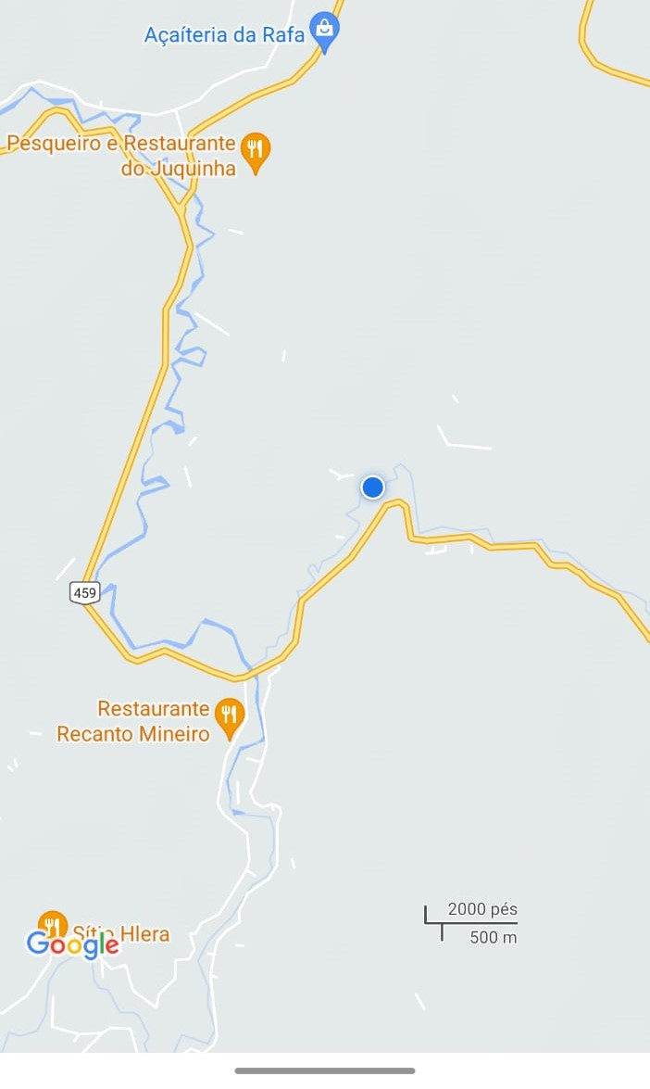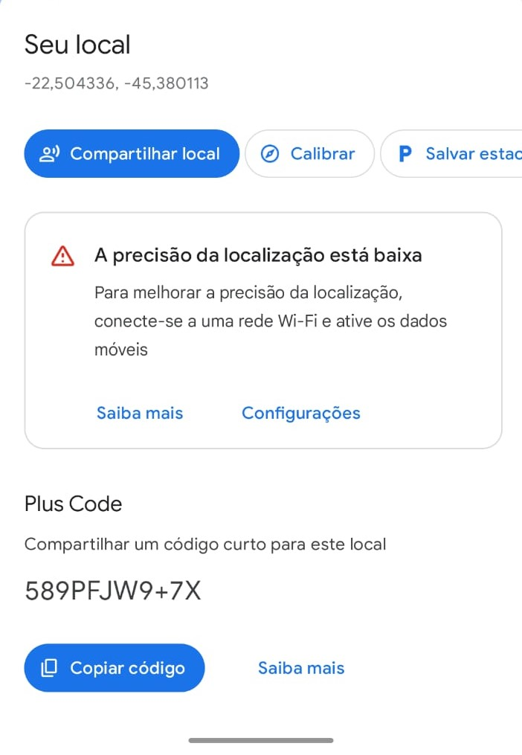
Imagem 1: Geolocalização do ponto de medição no Rio Bicas, Wenceslau-MG, obtido pelo celular com o GoogleMaps.

A chegada no local se deu por volta das 8:30 da manhã a princípio foi selecionado um local apropriado para o estamento no rio, este local está apresentado na imagem 2, ele foi selecionado pois sua seção apresenta maior uniformidade e distância de curvas que podem causar turbulência no escoamento do corpo hídrico.
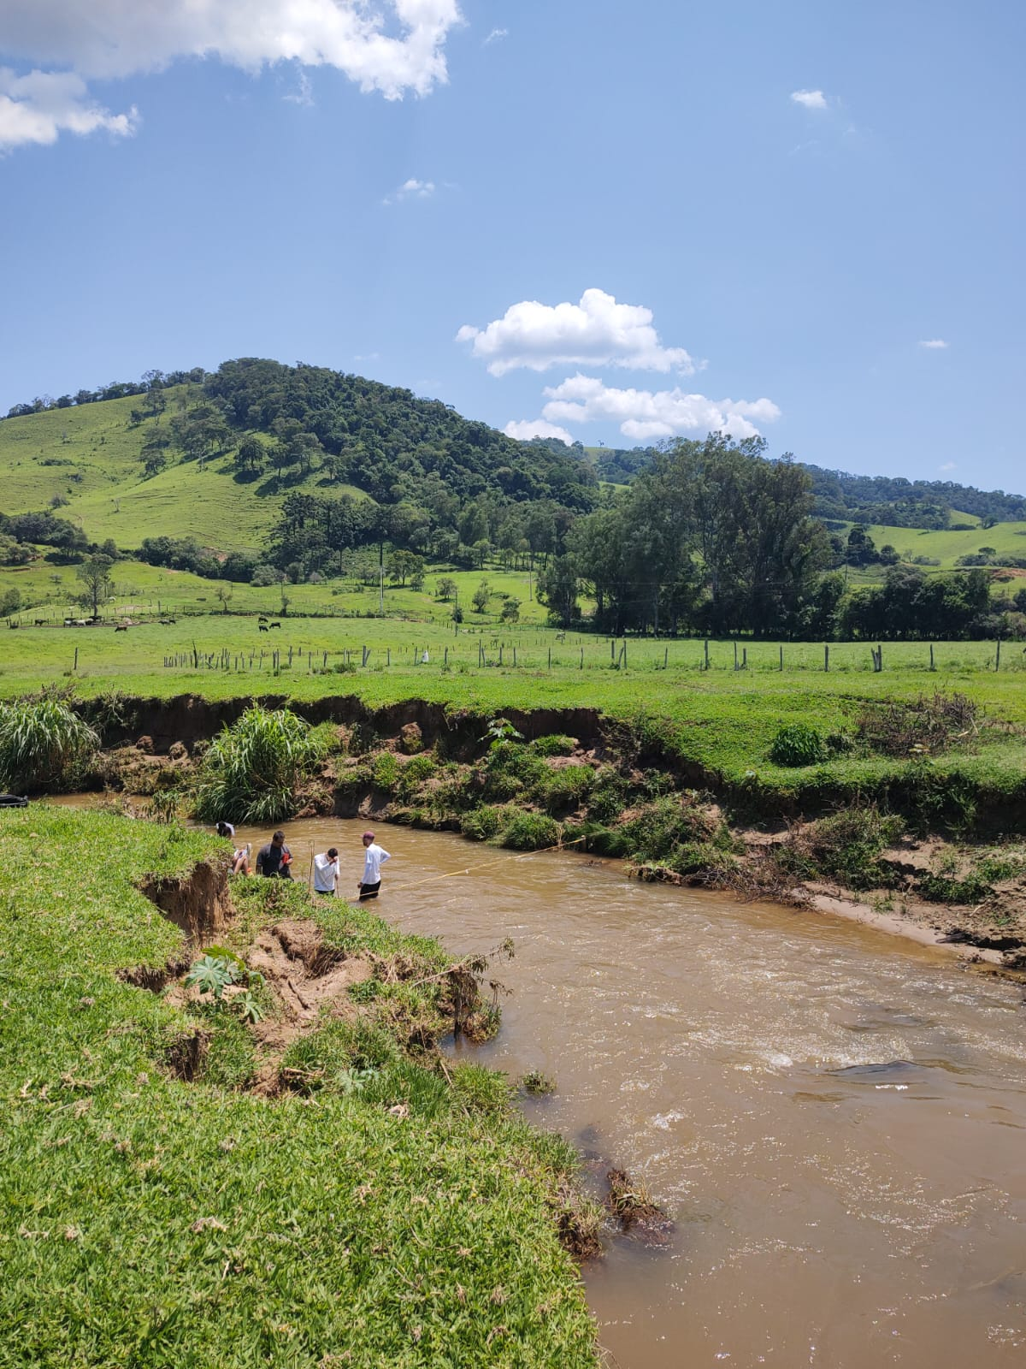
Imagem 2: pontos de estacamento do Rio Bicas, Wenceslau-MG.

Como é possível observar na Imagem 2 apesar de selecionarmos uma seção mais uniforme do corpo hídrico ela ainda apresenta variações não lineares no escoamento, por estar próxima a uma curva do Rio Bicas. O estacamento teve fim por volta das 8:45 então foi necessário ligar uma corda as estacas percorrendo todo o perfil do rio com a finalidade de marcar uma secção horizontal de margem a margem, útil para guiar as medições de velocidade e altura de água em toda a secção, esta corda foi marcada a cada meio metro por uma trena, as marcações foram feitas com a ajuda de uma trena simples e uma fita crepe.
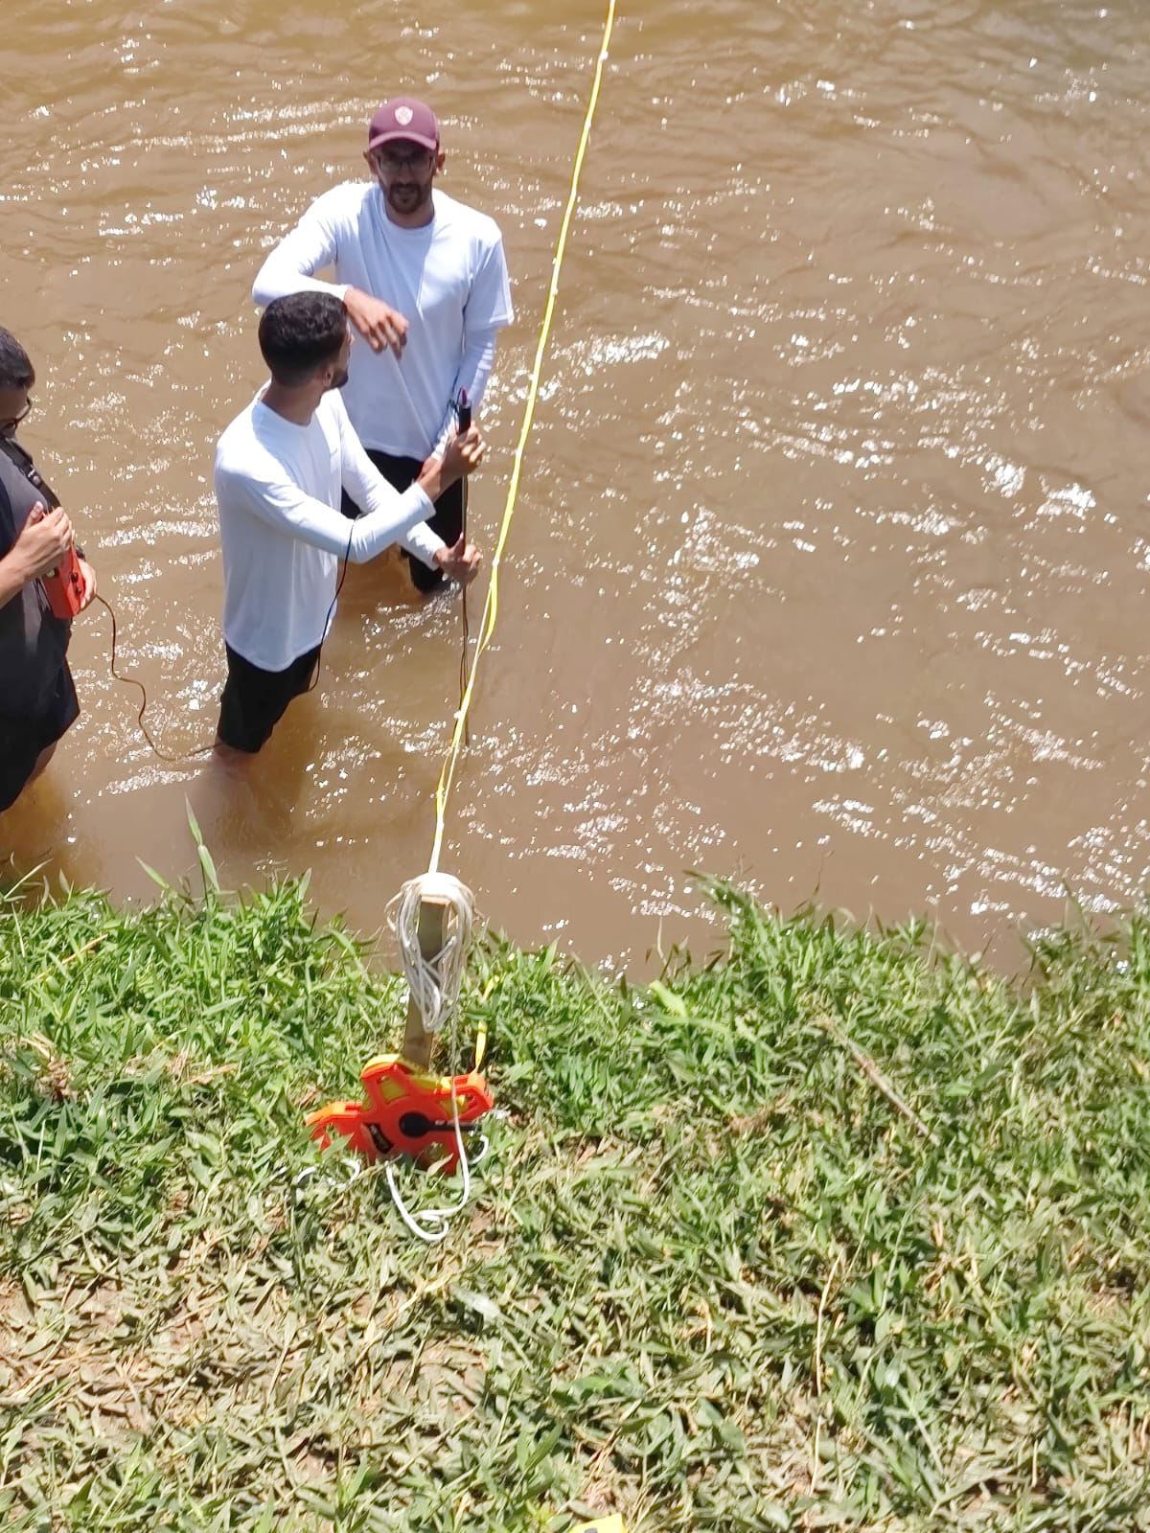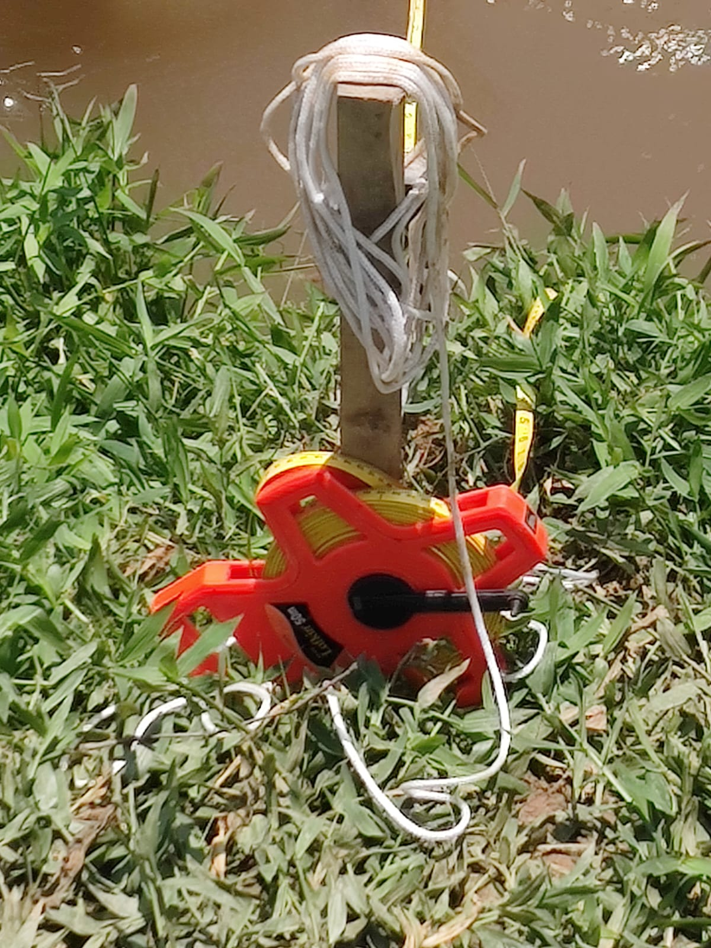
Imagem 3: imagem do estacamento e dos materiais utilizados.

Com o fim de todas as marcações as 9:00 foi iniciado a medição do perfil topobatimétrico do Rio Bicas.

3.1 Perfil Topobatimétrico
A medição do perfil topobatimétrico teve início às 9:00, as medidas foram realizadas seguindo a horizontal em conformidade com a corda do estacamento, que foi mantida esticada durante todo o procedimento, para cada marcação de 0,5 m era medida a altura de água do corpo hídrico a fim de obter uma secção molhada do rio, para a medição das alturas foi utilizada uma trena comum e foram medidas no total 16 verticais.

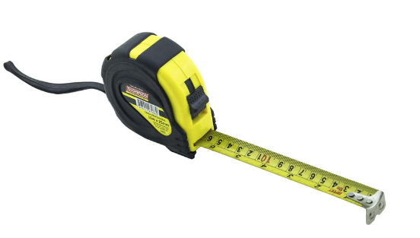
Imagem 4: ilustração da trena utilizada para medição das alturas de água.

3.2 Medições com o molinete

As 9:20 foram iniciadas as medições de velocidades com o molinete e o micro molinete simultaneamente o molinete foram utilizadas de 2 a 4 horizontais, com 20 cm de distância entre si, o molinete utilizado foi um MLN 96.01.10 com uma elicie de código JC.86.01.10 o ensaio foi finalizado as 10:40 do mesmo dia.

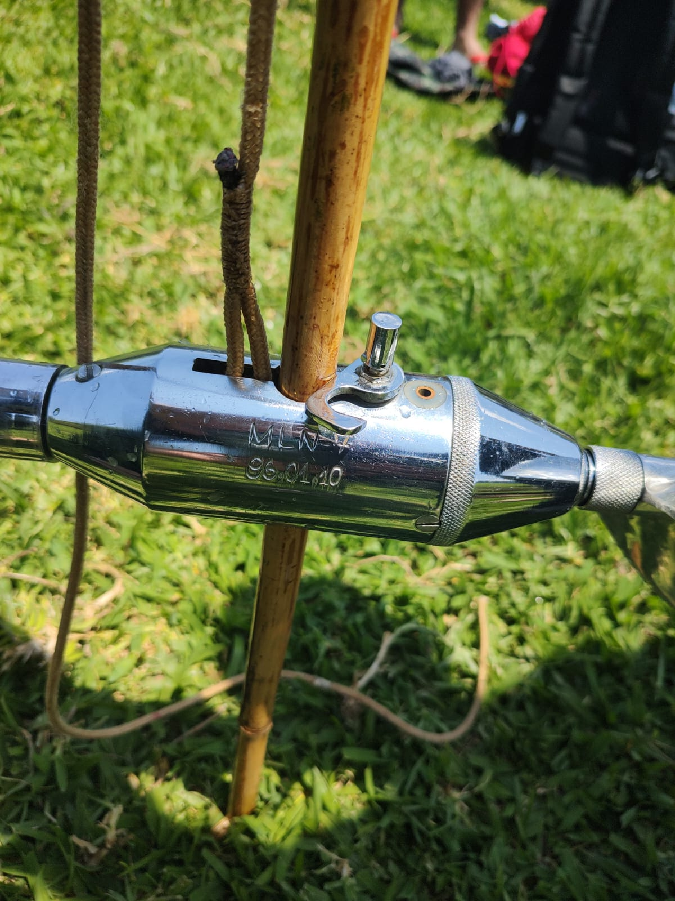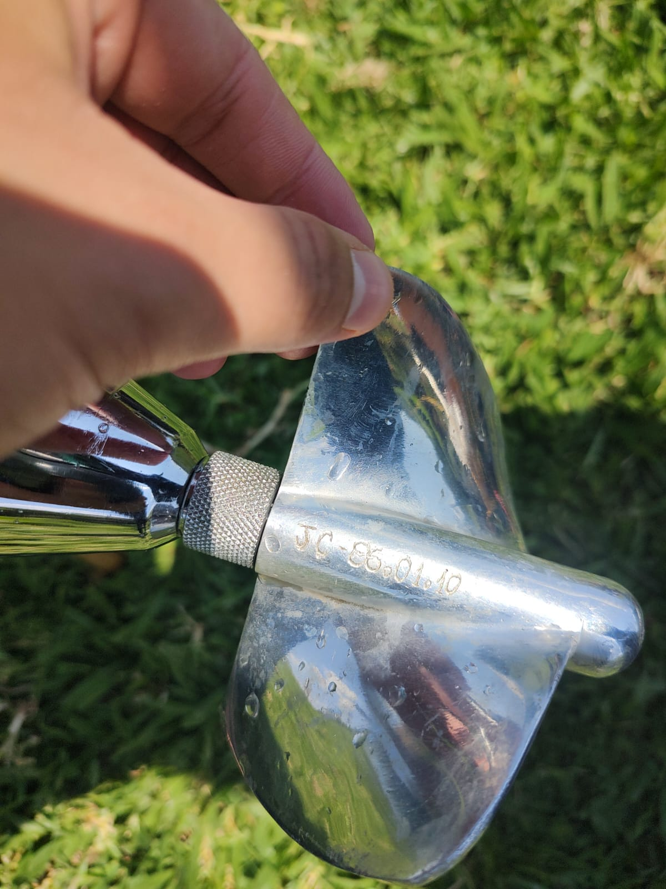
Imagem 5: especificações do molinete.
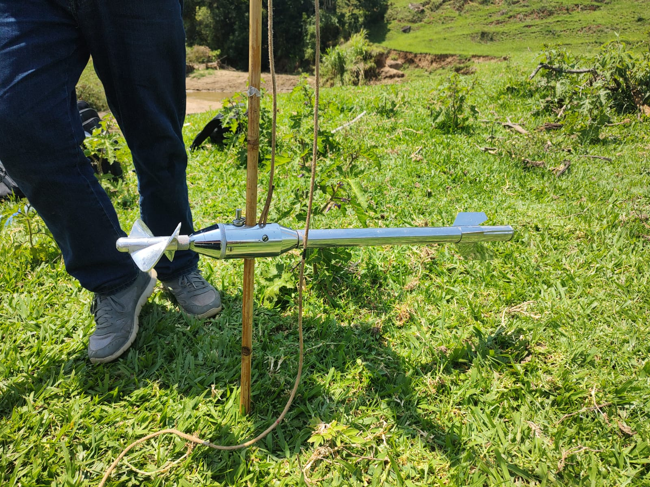
Imagem 6: molinete.

3.3 Medições com o micro molinete

As 9:20 foram iniciadas as medições de velocidades com o molinete e o micro molinete simultaneamente para o micro molinete foram realizadas 6 horizontais cada com 10 cm de distância uma das outras, no entanto como o tempo estava corrido e ao final tínhamos de sair de campo as 11:00 não possível realizar a medição para todas as 6 horizontais, sendo assim algumas medidas foram ignoradas, o micro molinete utilizado foi um SEBA 1738 com uma elicie de código 250 1786, o ensaio foi finalizado as 10:50 do mesmo dias.

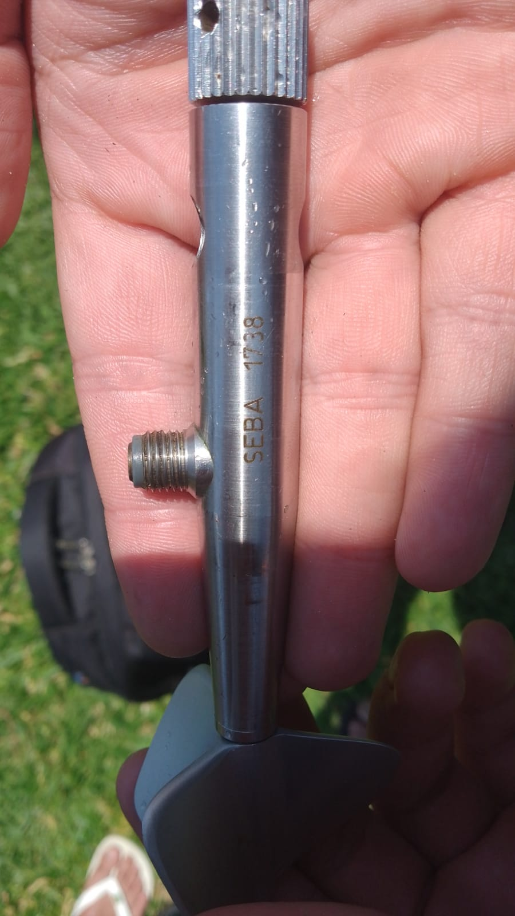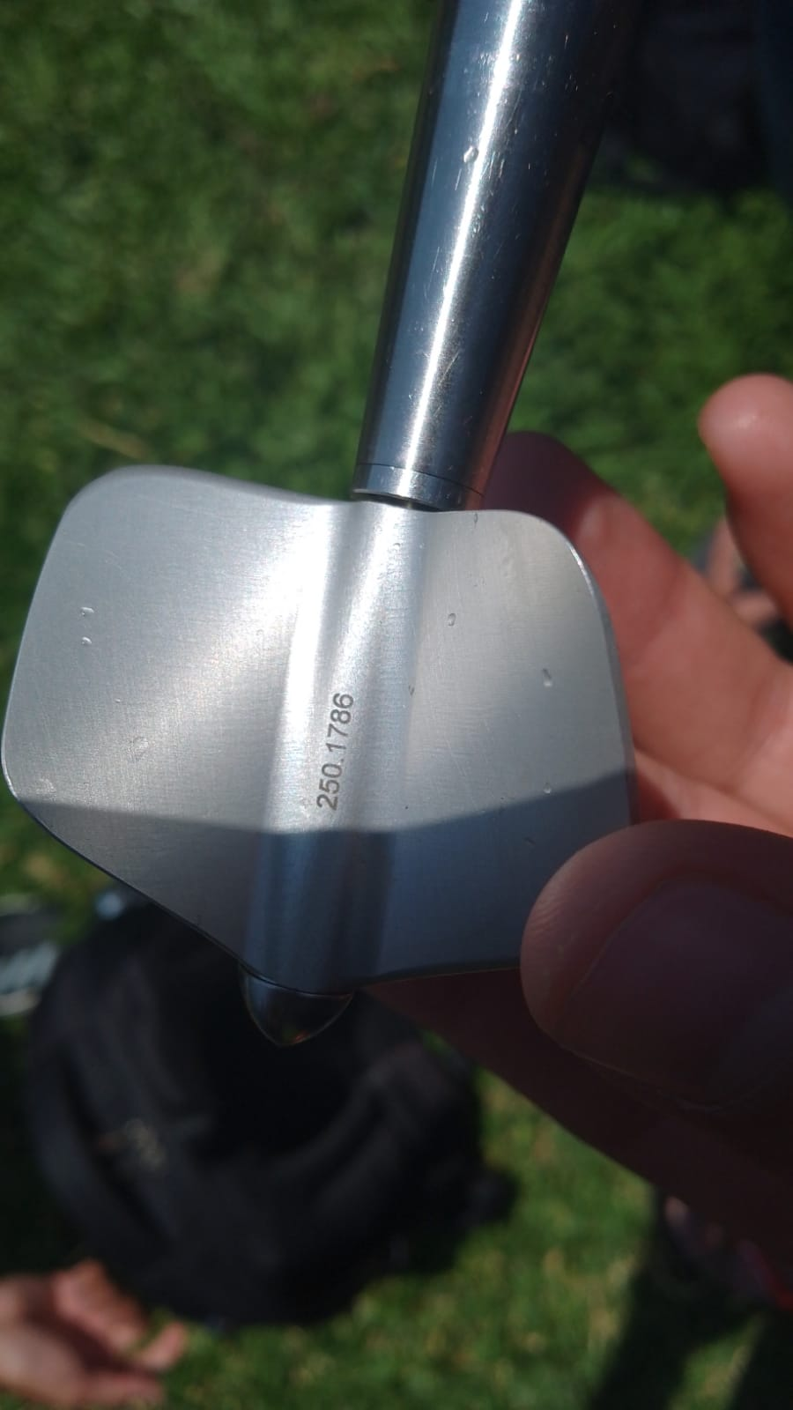
Imagem 7: especificações do micro molinete.
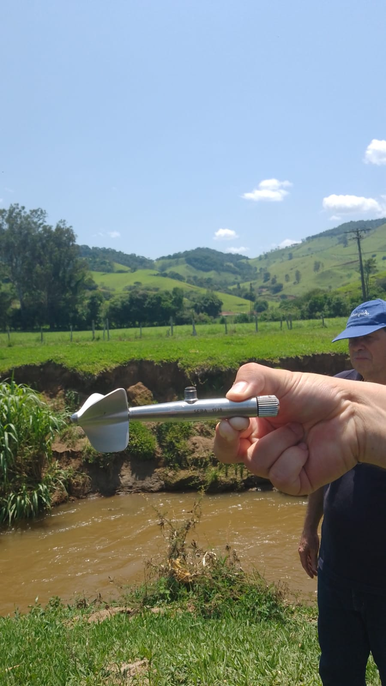
Imagem 8: micro molinete.
É importante observar que no dia foram divididas duas equipes para realizar as medições e uma ficou responsável pelo micro molinete e a outra pelo molinete.

- Dados coletados
Os dados foram pré-tratados a medida em que as velocidades e alturas de água eram coletadas com a finalidades de não armazenar erros, desses mesmos dados as médias já foram realizadas em campo obtendo as seguintes tabelas.

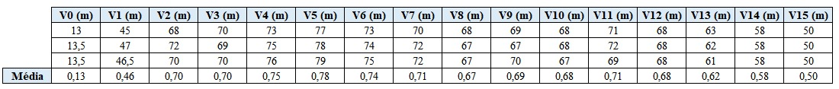Tabela 1: Dados Topo batimétricos.

 | V0 | V1 | V2 | V3 | V4 | V5 | V6 | V7 | V8 | V9 | V10 | V11 | V12 | V13 | V14
h1 | 0 | 9,6,6(10cm do fundo) | 18,10,9(10 do fundo) | 7(10 do fundo) | 57(10 do fundo) | 35(10 do fundo) | 77(10 do fundo) | 88(10 do fundo) | 0(10 do fundo) | 81(10 do fundo) | 92(10 do fundo) | 79(10 do fundo) | 51(10 do fundo) | 74(10 do fundo) | 59(10 do fundo)
h2 | 0 | 9,5,6(22,5 do fundo) | 16,19,16(20 do fundo) | 29(25 do fundo) | 63(25 do fundo) | 81(25 do fundo) | 79(25 do fundo) | 99(25 do fundo) | 118(25 do fundo) | 99(20 do fundo) | 109(20 do fundo) | 84(20 do fundo) | 56(20 do fundo) | 75(20 do fundo) | 58(20 do fundo)
h3 | 0 | 7,7,9(35 do fundo) | 27,32,32(30 do fundo) | - | - | - | - | - | - | - | - | - | - | 75(35 do fundo) | 43(35 do fundo)
h4 | 0 | 21,13,5,10(10 da super.) | 43,40,38(40 do fundo) | 49(40 do fundo) | - | - | 89(40 do fundo) | 96(40 do fundo) | 112(40 do fundo) | 131(40 do fundo) | 126(40 do fundo) | 111(40 do fundo) | 71(40 do fundo) | - | -
h5 | 0 | - | 54,56,54(50 do fundo) | - | 89(50 do fundo) | 90(50 do fundo) | - | - | - | - | - | - | - | - | -
h6 | 0 | - | 66,58(10 sup.) | 93,91(10 sup.) | 92(10 da sup.) | 92(10 da sup.) | 85(10 da sup.) | 94(10 da sup.) | 106(10 da sup.) | 123(10 da sup.) | 131(10 da sup.) | 110(10 da sup.) | 74(10 da sup.) | 76(10 da sup.) | 34(10 da sup.)
Tabela 2: Velocidades do Micro molinete.

Rotações medias | V1 (m) | V2 (m) | V3 (m) | V4 (m) | V5 (m) | V6 (m) | V7 (m) | V8 (m) | V9 (m) | V10 (m) | V11 (m) | V12 (m) | V13 (m) | V14 (m)
H1 - 0,60 m | - | - | 82 | 82 | 81 | 75 | 84 | - | - | - | - | - | - | -
H2 - 0,50 m | - | 55 | 74 | 86 | 89 | 85 | 88 | 103 | 125 | 130 | 117 | 94 | 81 | 55
H3 - 0,40 m | 4 | 29 | 41 | 66 | 74 | 81 | 99 | 119 | 130 | 130 | 108 | 91 | 76 | 68
H4 - 0,20 m | 1 | 7 | 12 | 38 | 59 | 67 | 91 | 1 | 133 | 127 | 106 | 94 | 75 | 77
Tabela 3: Velocidades do Molinete.

- Dados calculados

5.1 Topo Batimetria
Para a topo Batimetria foi necessário realizar a média das 3 medições coletadas em campo e transformar as unidades de CM para M, essas médias já foram realizadas em campo.
Hm = Sh/N | (1)
Onde: Hm é a altura média, Sh é a soma das médias de alturas e N é o número de amostras.

5.2 Fórmula do Micro Molinete

Para calcular o Valor das velocidades no ponto foi necessário transformar as rotações por segundo em metros por segundo utilizando a fórmula dada pelo professor para o micro molinete.
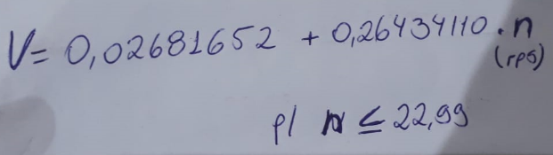
Fórmula 2: Fórmula do micro molinete.
5.2 Fórmula do Molinete
Para calcular o Valor das velocidades no ponto foi necessário transformar as rotações por segundo em metros por segundo utilizando a fórmula dada pelo professor para o micro molinete.
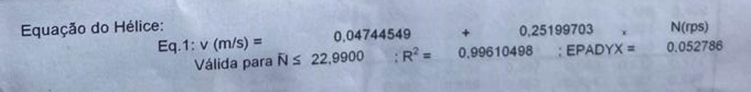
Fórmula 3: Fórmula do molinete.

5.3 Método da Secção média.

Para realizar o cálculo das vazões foram utilizados 3 Métodos sendo o primeiro o da Secção médias que consiste em verticalizar as velocidades através da fórmula (4), fazer a média das velocidades verticalizadas, fórmula (5), que então será multiplicada pela área em que se encontra conforme a fórmula (6) ao final as vazões particulares de cada secção são somadas obtendo a vazão total no trecho, conforme a fórmula (7).

Vvm= [Vi+2(V1+V2+V3...)Vf)/N | (4)

Onde: Vvm é a velocidade vertical média, Vn são as velocidades medidas e N é o número de amostras.

Vm= (V1+V2) /2 | (5)

Onde: Vm é a velocidade média, V1 e V2 são as velocidades medias na vertical.

Q= A*Vm | (6)

Onde: Vm é a velocidade média, A é a área e Q é a vazão.

Qt= Q1+Q2+Q3... | (7)

Onde: Qt é a Vazão total, Qn é a vazão calculada para cada trecho.
Todas estas fórmulas podem ser encontradas no manual da ANA ‘’medição de Descarga Liquida em grandes rios manual técnico 2’’ com a seguinte que exemplifica e ilustra como o trecho será computado.

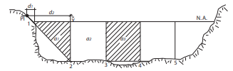
Imagem 9: ilustração da metodologia de cálculo para a Secção média, obtido no manual da ANA.

Como é possível observar a área é medida por triângulos retângulos e trapézios dados pelas fórmulas.
At= B*H/2 | (8)

Onde: At é a área do triangulo, B é a base molhada e H é a altura de água.

Ar= B*H | (9)

Onde: Ar é a área do retângulo e B é a base molhada e H é a altura de água.

Atr=(B=b) *h/2 | (10)

Onde: Atr é a área do trapézio, B é a base maior, b é a base menor e H é a altura de água.

5.4 Método da meia secção.

O Segundo método Utilizado foi o da meia Secção que tem que tem por base os mesmos cálculos do método da secção média utilizando a fórmula (7) para vazão total, a fórmula (6) para as vazões no trecho, no entanto a velocidade utilizada nos cálculos será a velocidade vertical média da fórmula (4), e as áreas calculadas serão diferentes seguindo o modelo da Imagem 10, e as formula (11) e (12).

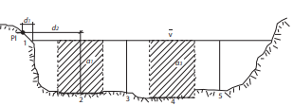
Imagem 10: ilustração da metodologia de cálculo para a Meia Secção, obtido no manual da ANA.

I = (d3-d1) /2 | (11)

Onde: Ar é a largura dos segmentos e Dn é a distância dos segmentos.

A=I*P | (12)

Onde: A é a área do retângulo, P é a profundidade da vertical.

5.4 Método das Parábolas ou integrais.
Para o último método de cálculo foi o utilizado o método das Parábolas que consiste em não utilizar uma velocidade vertical média, mas em integrar a área da velocidade pela profundidade obtendo uma vazão específica como visto na fórmula [13], então integrar novamente a vazão especifica obtida pela distância da secção [14] para obter uma vazão em cada secção, por fim obtendo uma vazão total conforme fórmula [7].
As fórmulas e metodologias para o método da parábola podem ser encontrados no livro hidrometria aplicada de Irani dos santos.

q(m²/s) = Σ(Hn-Hn-1) *(Vn+Vn-1) /2 | (13)
Onde: q é a vazão específica, Hn é a profundidade do ponto em relação a lâmina de água e Vn são as velocidades medidas
Q(m³/s) = q *D | (14)
Onde: q é a vazão específica, Q é a vazão na secção e D a distância entre as secções.

Apontado que para retirar as profundidades de cada ponto foi utilizado o AutoCAD o ponto de referência adotado como zero foi a altura de lâmina da água e para o cálculo das velocidades de superfície foi utilizado 90% da velocidade mais próxima a lâmina de água.

- Análise dos dados medidos e dados calculados

6.1 Dados calculados

Dos dados calculados é importante ressaltar que os dados do molinete e da topobatimétria são de autoria própria seguindo à risca a metodologia citada acima enquanto os dados do micro molinete foram obtidos com o segundo grupo sendo impossível a aferição da metodologia.

6.1.1Topo Batimetria
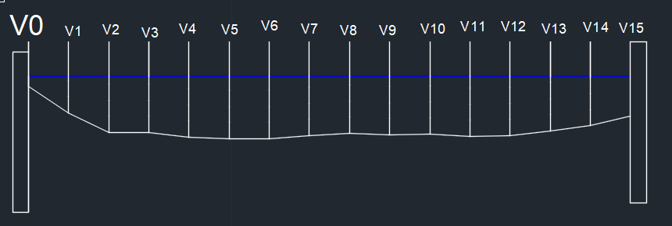
Imagem 11: Perfil topo batimétrico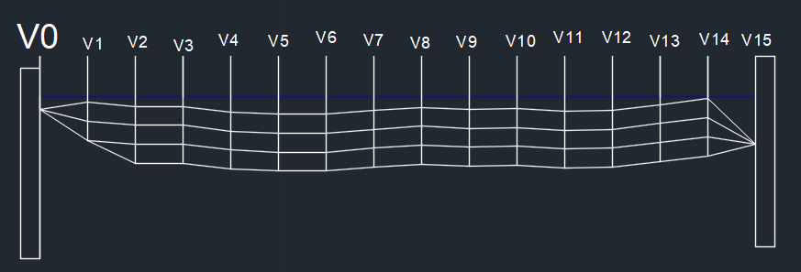
6.1.2 Micro Molinete

Micro Molinete
Método meia Secção | 4,6 | m³/s
Método Secção Media | 4,4 | m³/s
Método das Parábolas | 2,7 | m³/s

6.1.3 Molinete

Molinete
Método meia Secção | 2,9 | m³/s
Método Secção Media | 2,9 | m³/s
Método das Parábolas | 3,2 | m³/s

6.2 Análise dos dados medidos

Para dar seguimento a análise dos dados é necessário criar uma medida de referência, no atual relatório utilizaremos o método das parábolas como essa referência visto que no micro molinete foi obtido 2,7 m³/s e no molinete foi obtido 3,2 m³/s podemos observar que deve ter ocorrido algum erro de cálculo ou medição em um dos métodos visto que a diferença foi significativa de 18%, para elucidar esta análise é importante utilizar uma lógica de coerência dos valores, no dia o rio apresentou velocidades medias próximas de 0,48 m/s e uma distância total de 7,5 m portanto o esperado eram vazões próximas a 3,6 m³/s.
Quando analisamos o molinete os valores se encontraram coerentes não houve diferença entre o método da meia secção e da secção média ambos com 2,9 m³/s e esse valor ficou próximo do valor de referência de 3,2 m³/s do método das parábolas a diferença seu deu em 11% um erro aceitável.
Já para o micro molinete o método da meia secção e secção média estiveram próximos com 4,4 e 4,6 m³/s uma diferença de 4%, no entanto as medidas fugiram muito do método de referência que apresentou vazão de 2,7 m³/s uma diferença de 70%, portanto há falha na medida.

- Conclusão

Podemos dizer que para o molinete o objetivo principal foi alcançado, já para o micro molinete não foi possível alcançar este objetivo que seria a medição de vazão do rio bicas, no caso do molinete existe coerência entre os valores esperados e os 3 métodos analisados, no entanto ainda foi observado um erro significativo de 11% que pode estar relacionado ao método de como a meia secção e a secção média são realizados, no caso da meia secção é possível observar na imagem [10] que a metodologia desconsidera parte da secção ligada a margem como as distancias foram de 0,5 m essa parte desconsiderada é significativa de aproximadamente 0,25 m isso pode ter causado a redução na vazão do rio, podemos dizer que o micro molinete está muito incoerente visto que os métodos demonstraram diferenças muito significativas em relação a referência adotada sem contar que esses valores fugiram demais do esperado para o rio bicas.

